М.И. Граф, МБУДО «Краснотурьинская ДХШ», г. Краснотурьинск
КОМПОЗИЦИЯ
«ПОСТРОЕНИЕ ПРОСТРАНСТВА В КАРТИННОЙ ПЛОСКОСТИ»
Вся работа над композицией неизбежно связана с восприятием и изучением пространства. Переводить пространство на картинную плоскость, то есть художественно его постигать, можно разными способами. В школах мы учились изображению мира по официально принятой научной системе прямой линейной перспективы, созданной великими мастерами эпохи Возрождения, называемой часто итальянской или ренессансной. Эта перспектива помогает созданию иллюзорной картины видимого земного мира, что вполне отвечает духу самой культуры Возрождения. Но помимо традиционного академического способа решения пространства существуют и другие методы, которыми пользуются художники всех времен для выражения своего творческого замысла, так как мастер никогда не может удовлетвориться только правилами геометрической перспективы.
Изучению композиционного пространства в свое время большое внимание уделяли В.А. Фаворский, К.С. Петров-Водкин, Б.В. Раушенбах. По мысли В.А. Фаворского пространство переводится на плоскость тремя способами: египетским, греческим и византийским.
Первый способ – египетский, это опыт древнего египетского искусства в переводе пространства на плоскость в рельефах стены или росписях гробниц. Это восприятие бесконечного пространства, ничем неограниченного.
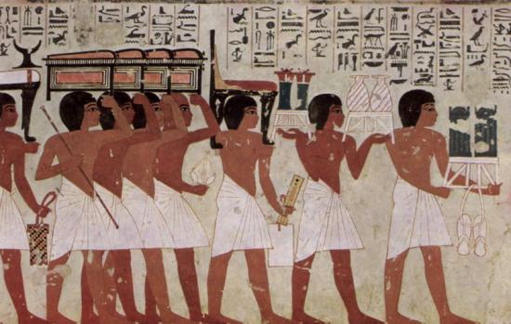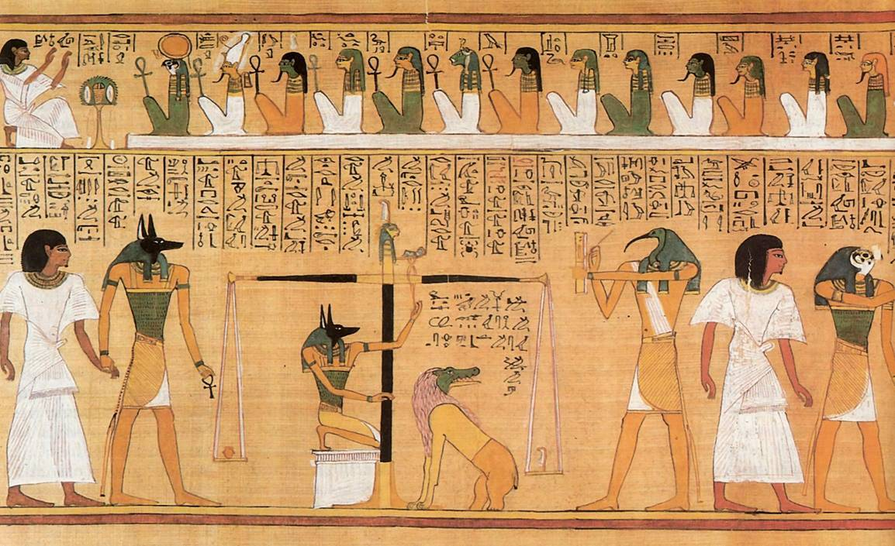
В рельефах и росписях Египта особое значение приобретает линия стояния фигур и предметов. Она не похожа на картинный горизонт. Фигуры образуют ритмический ряд, воздействующий с большой зрительной силой, объёмные формы распластываются на плоскости. Как правило, но не всегда, и в скульптуре и в живописи дается вид сбоку, в профиль, при развороте торса в фас (силуэтно-профильная форма изображения). Таким образом, выражается вся полнота формы фигуры. Профиль же всегда «бежит», то есть стремится к движению. Композиция в целом воспринимается как образ вечно длящегося движения.
Настенные росписи гробниц переносят нас в мир бесконечного пространства. Композиции располагаются по горизонтали, в форме лент первого, второго, третьего регистров. В этом особом эпическом пространстве сохраняется горизонтальная линия стояния, а также используется ортогональная проекция, и движение строится по законам профильной формы.
Египетское пространство во многом подобно методу пространственного построения «членение на слои», рассмотренное Н.Н. Волковым в известной книге «Композиция в живописи». Где пространство не имеет глубины, и главными строящими факторами является заслонение фигур и предметов друг другом (вот они, слои). При этом типе пространства могут иметь нарушения масштабов фигур, что и делали египтяне для подчеркивания особой значимости образов.
Принципы египетского пространства можно найти в картинах А.А. Дейнеки («Бег», «Лыжники» и др.), работах О. Савостюка и Б.Успенского, в декоративности Густава Климта и других произведениях современных художников.
Классическая греческая композиция строилась на чтении пространства в глубину, ограниченную законом рельефа. При этом возникают ракурсы, сложные движения вокруг вертикальной оси и наложение фигур и предметов друг на друга.
Одним из ярчайших примеров греческой пластики является рельеф из Акрополя «Ника, развязывающая сандалию». Фигура дана в естественном движении, а сам сюжет связан с изображением тела в глубине пространства. Но оно как бы сжато между двумя плоскостями: передней, обозначенной краем складок, и задней, внутренней границей, которой является плоскость камня. Этот закон рельефа проходит через все греческое искусство и действует в скульптуре, в живописи и иконописи. Здесь секрет в том, что наше зрительное восприятие не противоречит закону рельефа. При рассмотрении картины наш взгляд стремится удержаться на определенной границе, удерживающей изображаемое на какой-то плоскости. Так и происходит по закону рельефа, закону изображения неглубокого пространства.
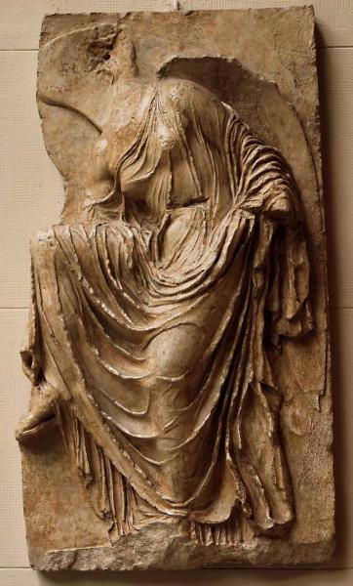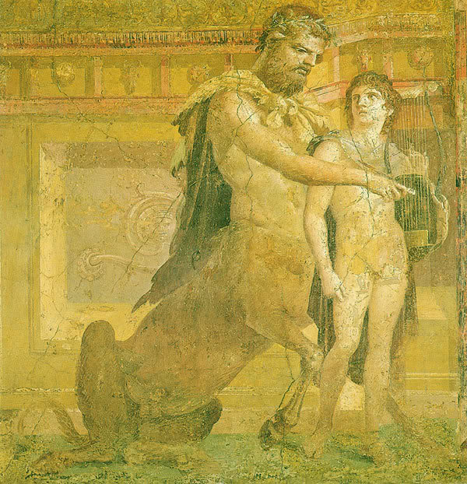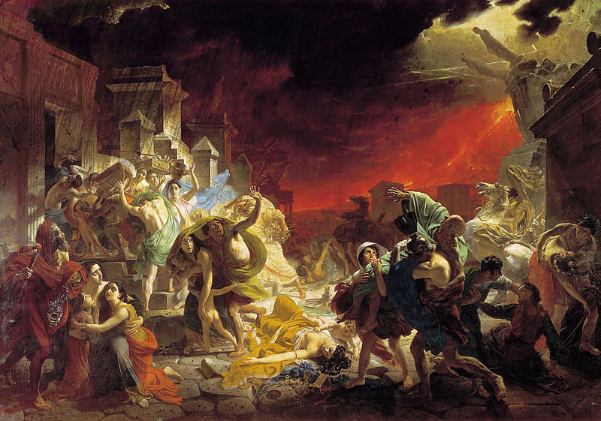
Существует еще один способ построения пространства в греческой композиции - контррельефный. В помпеянских росписях возникает возможность движения предметов и фигур от плоскости стены на зрителя. Мы прочитываем те же объемы и фигуры не «от себя», по законам оптической перспективы, а в движении «на себя». Они как бы выходят из плоскости. Это условно можно назвать контррельефным способом построения пространства с возможным зрительным разрывом плоскости картины. Например, в русской живописи композиция картины К. Брюллова «Последний день Помпеи» строится на движении из глубины, значит, способом контррельефа.
Важно иметь в виду, что такая система может легко стать нехудожественным способом изображения природы, ибо влечет за собой нарушение условной «передней» плоскости картины; с другой стороны, разрушая заднюю плоскость, уводя движение в глубину при помощи перспективы, мы будем добиваться все большей и большей иллюзорности, что ослабляет цельность художественного образа. Поскольку живопись – искусство изображения пространства, здесь необходимо соблюдение его художественных границ. То есть изображение должно удерживаться художником в плоскости картины.
Контррельефное движение в пространстве картины само по себе очень выразительно. Картина Сурикова «Взятие снежного городка» дает необычайное смелое изображение движения коня, скачущего прямо на зрителя. Мастер все уравновесил, вернул и коня, и даже летящие комья снега на плоскость. Особое значение в картине приобретает яркое цветовое пятно – сани, покрытые ковром. Они возвращают (удерживают) пространственный образ движения к плоскости холста.
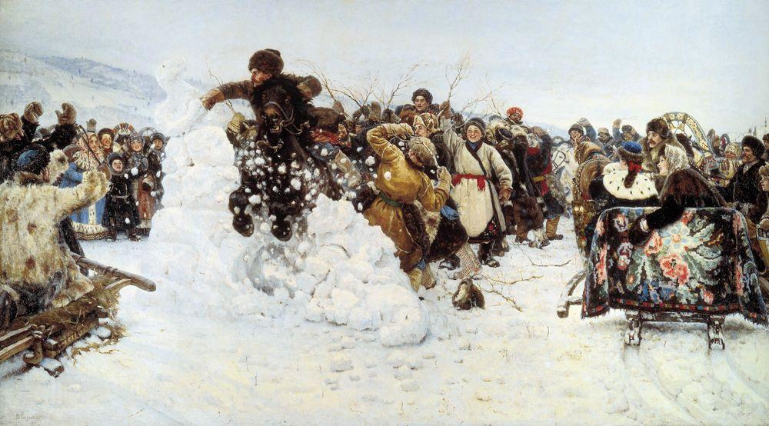
Византийская система построения пространства – это пространство иконы. В иконе, в отличие от станковой картины, возможны все случаи построения пространства, ибо искусство иконы не знает ограничений. Художественное пространство иконы – это пространство бесконечности.
В основе построения иконного пространства лежит представление о сфере, как форме изначальной в духовном Божественном понимании этого слова. Из такого представления исходили и древние иконописцы в своем восприятии бесконечного пространства. Это выразилось и в архитектурных купольных формах, и в построении иконостаса. Своеобразие композиционного построения иконостаса объясняется тем, что в нем фигуры святых мыслятся в сфере, подчиненном единому центру с изображением Спасителя.
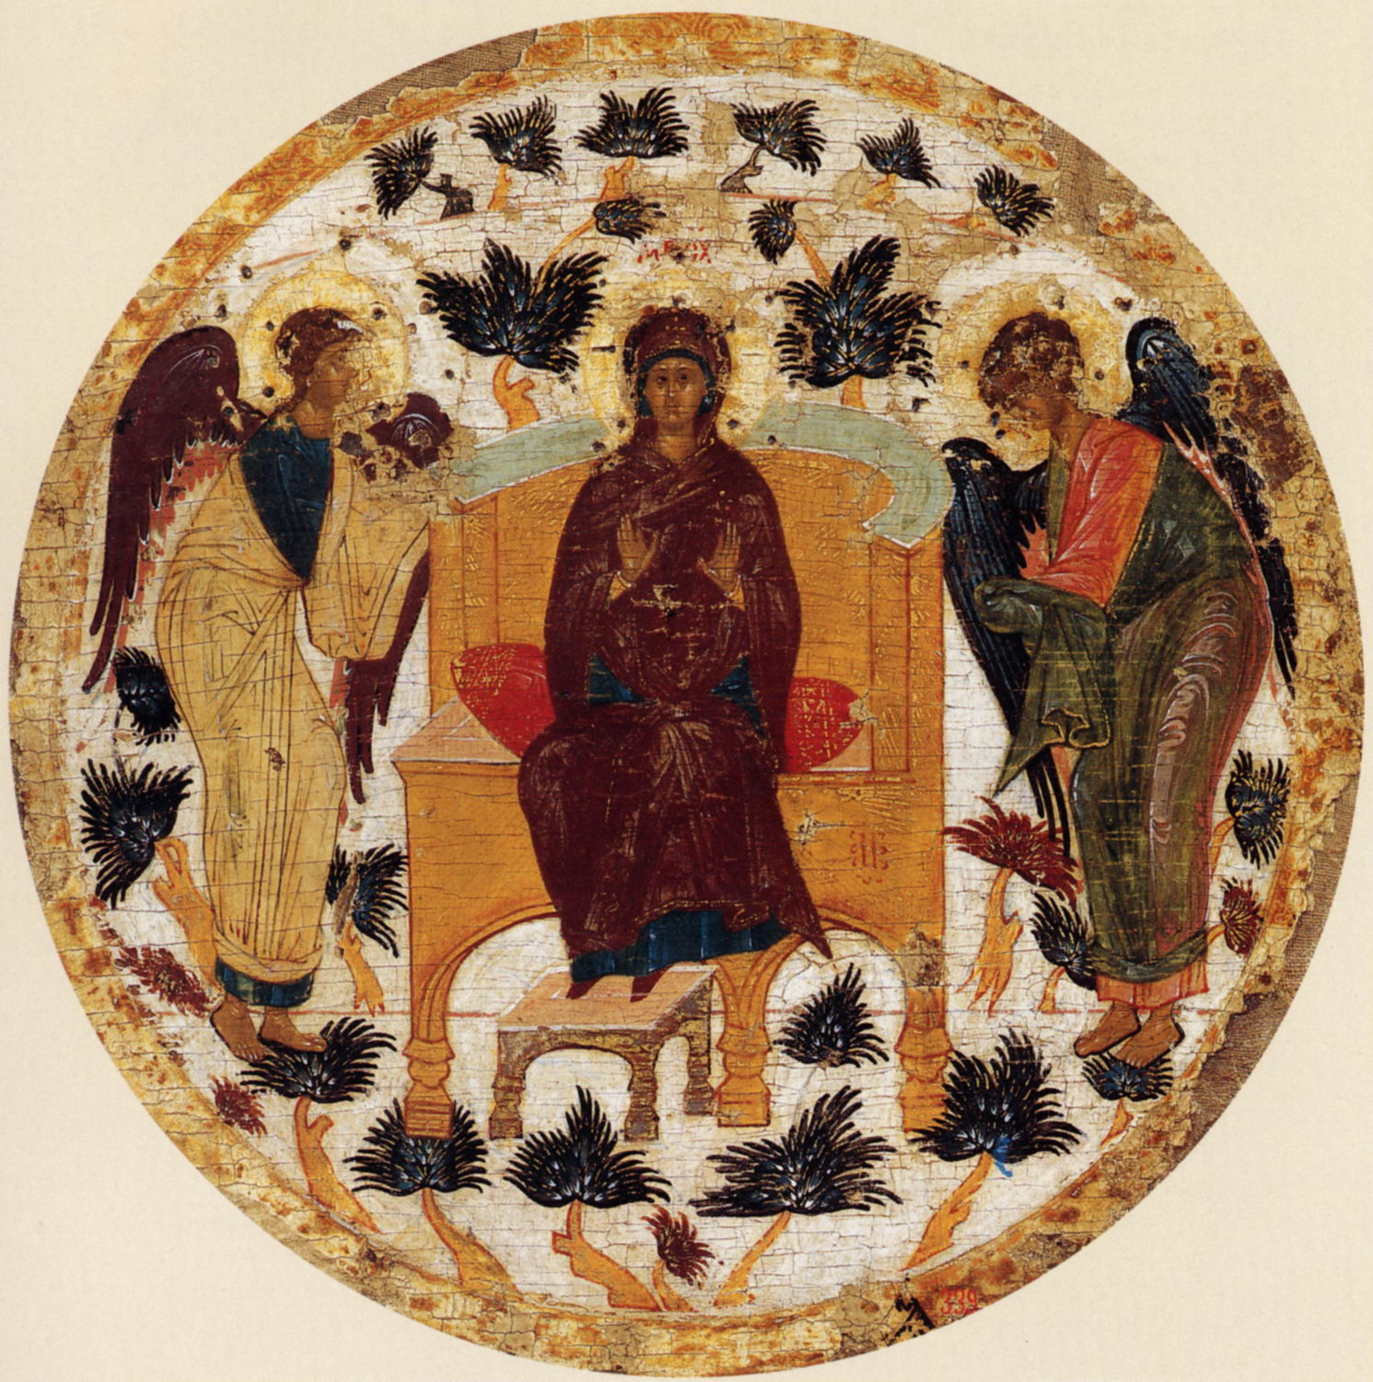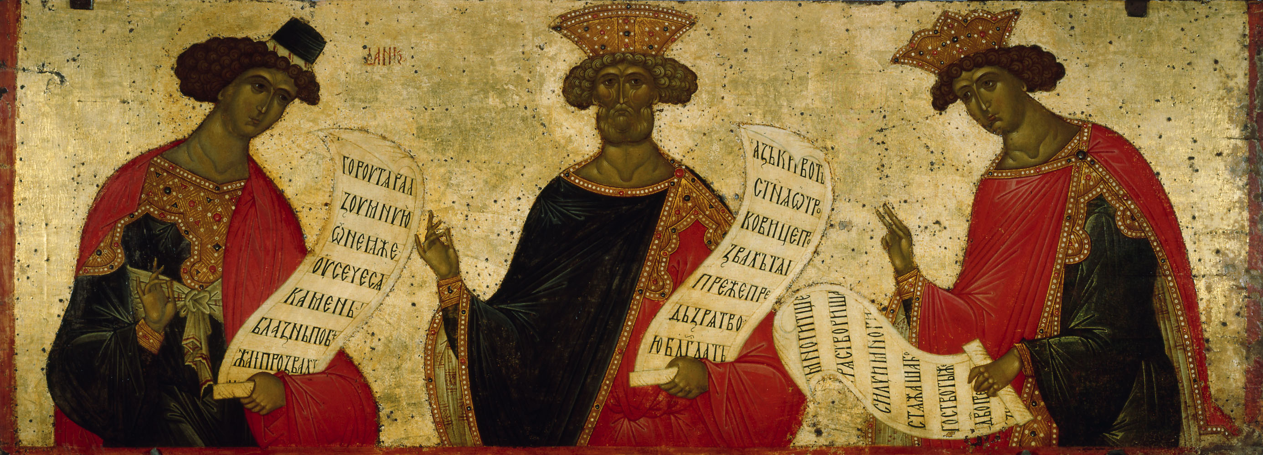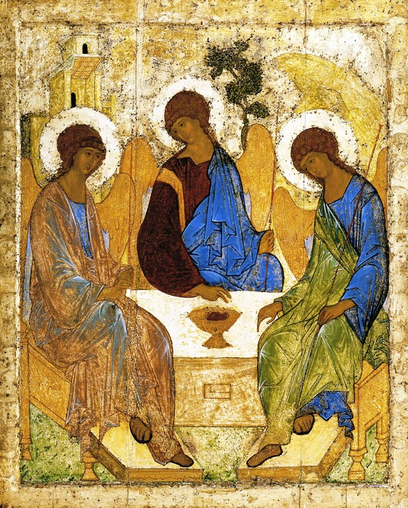
В любом иконостасном чине присутствуют фигуры, замыкающие ряд слева и справа. В Новгородской иконе 15 века с изображением Соломона, Даниила и Давида крайние фигуры мыслятся на границе сферы, чем обусловлены их очертания. Такое построение имеет смысловое оправдание и находит выражение в жесте преклонения.
Форма сферы предполагает бесконечность решений. Идеальным примером понимания пространства как сферы является икона Святой Троицы Андрея Рублева, где многократно повторяется пластический мотив круга и полукружия.
Второй способ изображения пространства в иконописи и книжной миниатюре – это проекция разреза здания с интерьером, который прочитывается не как замкнутое пространство, построенное по законам прямой перспективы, а как пространство открытое. Такого рода построения встречаются в иконографии Покрова Божией Матери, где иконописец представляет Влахернский храм.
Одним из вариантов совмещения пространств является композиционный прием «врезки» (терминология, предложенная Н.Н.Волковым). Это изображение дополнительных пространств в плоскостном изображении. Примером может служить икона «Преображение на горе Фавор» Феофана Грека. Группа апостолов с Иисусом Христом справа и слева на фоне темных многогранников воспринимаются как «врезки» малых плоскостей в большую плоскость. Такой прием обозначает последовательность разновременных действий и этим раскрывает смысл композиции.
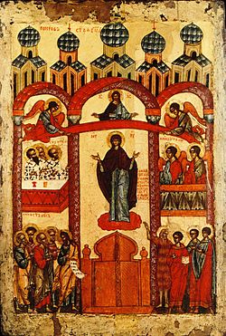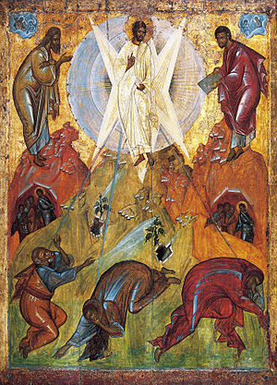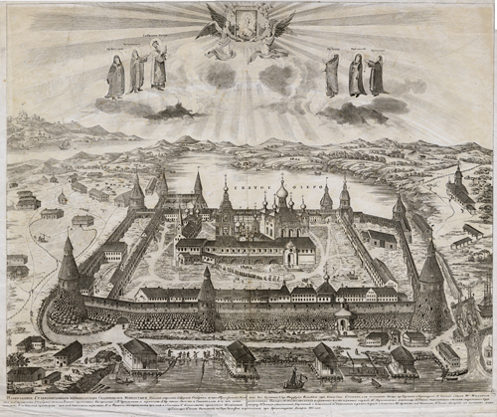
Существует еще один вариант пространственной композиции – в виде карты, когда пространство географическое (море, острова, берега, города) проецируется на плоскость листа, как например, в миниатюре Соловецкого монастыря гравюры М.И. Махаева.
К. Ф. Юон и многие русские живописцы предпочитали писать виды земли – пейзажи, города – с верхней точки зрения. Картина Юона «Купола и ласточки» написана с колокольни Троице-Сергиева монастыря, откуда открывается вид на ликующую весеннюю землю.
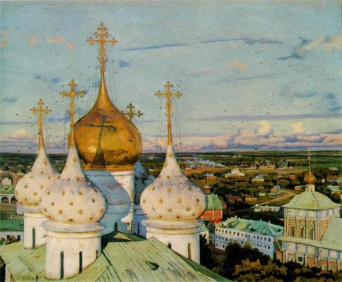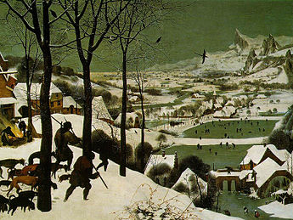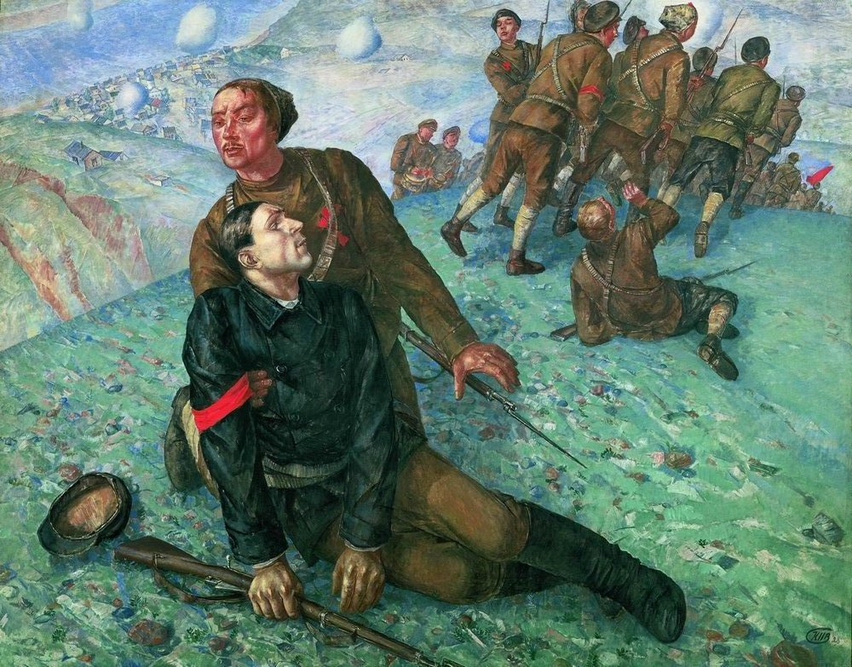
Верхнюю точку зрения использовали также художники других школ и эпох, например П. Брейгель, итальянские живописцы. К. С. Петров-Водкин в начале ХХ века формулировал понятие пространства как сферу, что нашло отражение в его творчестве.
Таковы три основных системы пространственных построений, предложенные в свое время В.А. Фаворским. История развития изобразительного искусства укладывается в границы этих систем, от Египта и до иконы. Развитие искусства нельзя представить вне преемственности традиций, складывавшихся веками. От орнаментальных египетских форм к византийским – движение поступательное. То, что имели греки, включилось в икону. Но то, что есть в иконе, - этого греки еще не знали, при всей одаренности в пластическом искусстве.
В своих лекциях Фаворский ставил вопрос: возможна ли, кроме этих трех основных систем, новая система построения пространства на плоскости? И отвечал, что не видит путей к ее созданию и даже необходимости в ней.
Вовсе необязательно выдумывать какие-то новые приемы построения пространства. Это ведет к произвольной трансформации созданного Богом реального мира.

Список используемой литературы.
Третьяков Н.Н. Образ в искусстве. Основы композиции/Н.Н.Третьяков.- Свято-Введенская Оптина Пустынь, 2001.- 261 с.
Фаворский В.А. Литературно-теоретическое наследие/ В.А. Фаворский.- М.1988.

